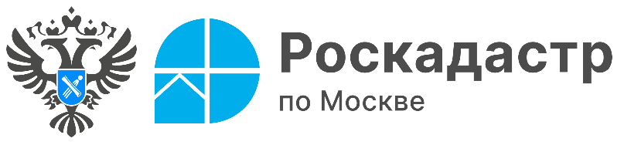

Почти миллион реестровых дел оцифровано столичным Роскадастром
в 2025 году

В компании рассказали о результатах работы по переводу документов
в электронный вид.
Роскадастром по Москве в полном объеме выполнен план по оцифровке реестровых дел на 2025 год. Мероприятия по наполнению электронного архива проводились в целях реализации государственной программы «Национальная система пространственных данных». Формирование цифрового архива позволит сократить сроки оказания государственных услуг за счет обеспечения оперативного доступа к данным Единого государственного реестра недвижимости (ЕГРН).
«В 2025 году проведена масштабная работа по оцифровке документов,
в общей сложности переведено в «цифру» более 959 тысяч реестровых дел.
Для достижения такого результата нашими экспертами отсканировано более 21,1 миллионов страниц. По сравнению с показателями 2024 года объем отсканированных документов вырос более чем в 6 раз», - отметила заместитель директора филиала ППК «Роскадастр» по Москве Александра Смирнова.
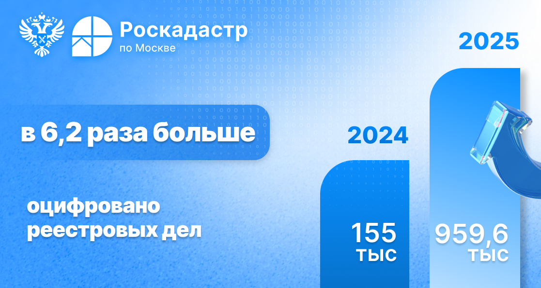
Для достижения такого результата и выполнения масштабного плана в филиале Роскадастра по Москве был создан отдельный отдел со штатной численностью более 200 человек. В сжатые сроки проведена работа по набору персонала под наполнение электронного архива, закупке необходимого оборудования и организации автоматизированных рабочих мест. Работы велись непрерывно, для специалистов применялся гибкий рабочий график.
Напомним, электронный архивный фонд столичного Роскадастра хранится бессрочно и не подлежит изъятию или утилизации. Сканированные электронные образы реестровых дел подписываются электронной подписью работника учреждения и загружаются в информационную систему «Архив». Таким образом, оцифрованные реестровые дела имеют такую же юридическую силу, как
и бумажные дела.
Собственники недвижимости могут запрашивать из архива копии правоустанавливающих документов и других, на основании которых объект поставлен на кадастровый учёт. Для этого необходимо подать соответствующий запрос на сайте Госуслуг или обратиться в ближайший офис МФЦ. Заявитель получит запрашиваемые документы в течение трёх рабочих дней.
Обращаем внимание, что в соответствии с Федеральным законом
от 13.07.2015 № 218-ФЗ «О государственной регистрации недвижимости» существуют ограничения по кругу лиц, которым доступно получение копий документов из ЕГРН, содержащих персональные данные.

Контакты для СМИ
Пресс-служба филиала ППК «Роскадастр» по Москве
+ 7 (495) 587-78-55 (вн.23-33)
press@77.kadastr.ru
kadastr.ru
Москва, шоссе Энтузиастов, д. 14

